Die 5. Klasse
Kontrollarbeit zum Thema:
„Eine deutsche Stadt. Was gibt es hier?“

Aufgabe 1. Was bedeutet für Sie eine Stadt? Machen Sie bitte ein Assoziogramm komplett.

Straßen
Häuser

Autos
Eine Stadt

Aufgabe 2. Was gibt es in der Stadt? Schauen Sie bitte auf die Bilder und sagen Sie: Was passt zusammen?
1.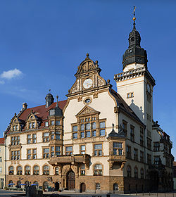 A. die Burgruine
2. 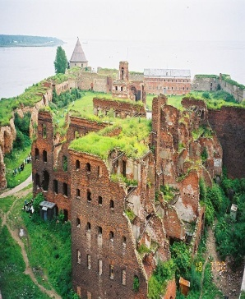 B. das Rathaus
3. C. das Schloss
4. D. der Zirkus
5. 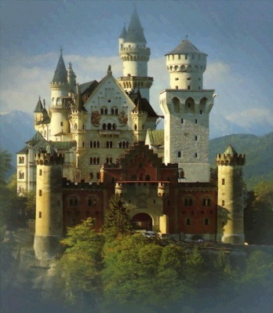 E. die Kirche
Aufgabe 3. Ordnen Sie die Wörter zu Dreiergruppen. Begründen Sie Ihre Entscheidung. Notieren Sie noch 3 Vertreter aus jeder gebildeten Gruppe.
Theater, Mehrfamilienhaus, Museum, Hochhaus, Bus, Obus, Schloss, Wohnblock, Straßenbahn
Aufgabe 4. Wie heißt das Gegenteil?
Ein kleines Haus – ein großes Haus
Die Stadt –
Eine breite Straße –
Das Einfamilienhaus –
Eine neue Schule –
Aufgabe 5. Welche Wörter fehlen in den Wortfamilien? Schreiben Sie bitte sie hinein.
Die Stadt: die Großstadt, …
Wohnen: die Wohnhaus, …
Das Haus: das Mehrfamilienhaus, …
Aufgabe 6. Wer lebt in der Stadt? Schreiben Sie bitte auf.
Menschen | Tiere/Vögel
Arbeiter, Lehrer, | Katzen, Spatzen,

Aufgabe 7. Wie geht es weiter?
Der Lehrer + -in – die Lehrerin der Arzt + -in – die Ärztin
Der Arbeiter - _________________________
Der Verkäufer – _________________________
Der Rentner – _________________________
Der Ingenieur - _________________________
_________________- die Schülerin
_________________ - die Ärztin
_________________ - die Sängerin
_________________ - die Schauspielerin
_________________ - die Bibliothekarin

